

รายงานการปฏิบัติราชการประจำ เดือน มกราคม 2567
ประจำปีงบประมาณ พ.ศ. 2567
สถานีตำรวจภูธรบางตาเถร
ข้อมูล ณ วันที่ 3 กุมภาพันธ์ 2567
รายงานการปฏิบัติราชการงานอำนวยการ
35

แผนงาน/โครงการ/กิจกรรม | ตัวชี้วัด/สาระสำคัญ (แผนงาน/โครงการ/กิจกรรม) | หน่วยรับผิดชอบ |  | ผลการดำเนินการ | หมายเหตุ
แผนงาน/โครงการ/กิจกรรม | ตัวชี้วัด/สาระสำคัญ (แผนงาน/โครงการ/กิจกรรม) | หลัก | หน่วยปฏิบัติ
กิจกรรม : การพัฒนาศักยภาพของผู้ปฏิบัติงาน | การเข้ารับการอบรมภายในและนอกองค์กร เพื่อเสริมสร้างศักยภาพตนเอง และเพิ่มประสิทธิภาพการทำงาน | งานอำนวยการ | ทุกสายงาน | ๑.ส่ง จนท.อบรม ตามที่ตร.หรือหน่วยงานที่เกี่ยวข้อง ให้เข้าร่วม  ๒.จัดฝึกยุทธวิธีประจำสัปดาห์  ๓.อบรมบรรยายให้ความรู้ ในการประชุม แต่ละสายงาน | เดือน ม.ค.67  บรรลุตามเป้าหมาย
กิจกรรม : การให้บริการสุขภาพ | จำนวนข้าราชการตำรวจ ได้รับการตรวจสุขภาพประจำปี ไม่น้อยกว่าร้อยละ 90 | งานอำนวยการ | ทุกสายงาน | เจ้าหน้าที่ตำรวจทุกนาย ของสถานีเข้ารับการตรวจสุขภาพประจำปี โดย รพ.ตำรวจ | เดือน ม.ค.67  บรรลุตามเป้าหมาย
กิจกรรม : การบริหารทรัพยากรมนุษย์ ด้านสวัสดิการที่พักอาศัย | จำนวนข้าราชการตำรวจได้รับ จัดสรรห้องพักของทางราชการไม่น้อยกว่า ร้อยละ 90 | งานอำนวยการ | ทุกสายงาน | จัดทำคณะกรรมการพิจารณาจัดสรรให้ผู้มีสิทธิเข้าพักอย่างเป็นธรรมและเป็นระบบ | เดือน ม.ค.67  บรรลุตามเป้าหมาย
กิจกรรม : จัดสวัสดิการเพิ่มเติม | เพิ่มเติมสวัสดิการจากที่สำนักงานตำรวจแห่งชาติมีให้ | งานอำนวยการ | ทุกสายงาน | 1.จัดโครงการอาหารกลางวัน  2.จัดโครงการตัดผมฟรี  3.มีโครงการเงินกองทุนฉุกเฉินเพื่อตร.ในสังกัด | เดือน ม.ค.67  บรรลุตามเป้าหมาย
กิจกรรม : การควบคุมความประพฤติ | การอบรมชี้แจงมาตรการควบคุมความประพฤติให้แก่ ตร. ในสังกัด เพื่อสร้างวินัยและให้ทราบถึงมาตรการหากมีการกระทำผิดวินัย | งานอำนวยการ | ทุกสายงาน | จัดทำคำสั่ง การอบรมชี้แจงมาตรการควบคุมความประพฤติให้แก่ ตร. ในสังกัด เพื่อสร้างวินัยและให้ทราบถึงมาตรการหากมีการกระทำผิดวินัย ให้ดำเนินการทุกเดือน | เดือน ม.ค.67  บรรลุตามเป้าหมาย

1. การประชุมบริหาร สภ. ประจำเดือน มกราคม 2567
2
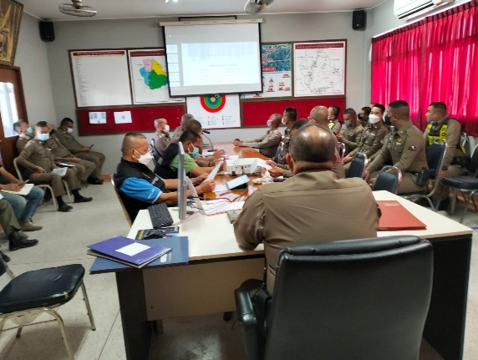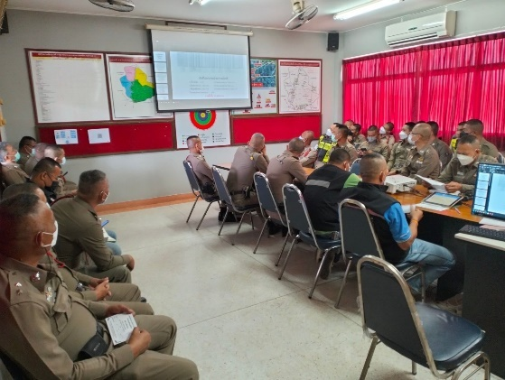
วันที่ 16 มกราคม 2567 เวลา 10.00 น. พ.ต.อ.ปริญญา เกาชวัต ผกก.สภ.บางตาเถร ประชุมบริหาร สภ. ประจำเดือน มกราคม 2567 โดยมีข้าราชการตำรวจในสังกัดทุกนายเข้าร่วมประชุม ตามระเบียบวาระการประชุม
-วาระที่ 1 ประธานแจ้งที่ประชุมทราบ
-วาระที่ 2 รับรองรายงานการประชุม
-วาระที่ 3 ถ่ายทอดนโยบาย/ข้อสั่งการผู้บังคับบัญชา
-วาระที่ 4 กำชับการปฏิบัติตามนโยบาย
-วาระที่ 5 แผนกงานแถลงผลการปฏิบัติงาน/แจ้งข้อราชการสำคัญ
- การประเมินคุณธรรมและความโปร่งใสของหน่วยงานภาครัฐ ITA ปี 2567
- -วาระที่ 6 เรื่องอื่นๆ
-วาระที่ 7 ประธานสรุปสั่งการ
4. โครงการพัฒนาองค์ความรู้สำหรับข้าราชการตำรวจ
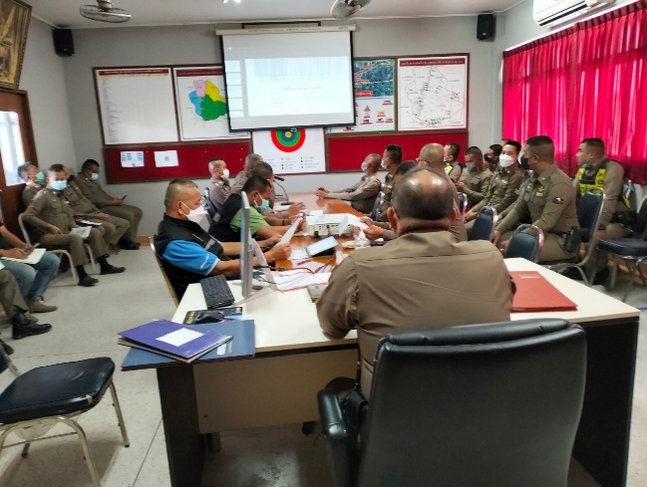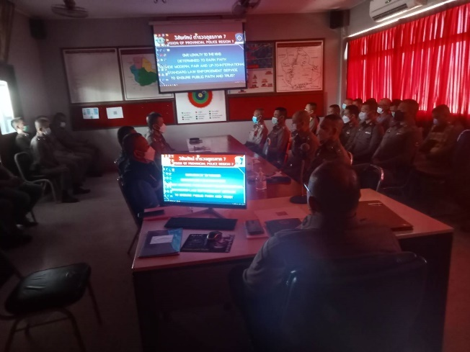

วันที่ 16 มกราคม 2567 เวลา 10.00-12.00 น. พ.ต.อ.ปริญญา เกาชวัต ผกก.สภ.บางตาเถร จัดอบรมให้ความรู้แก่ข้าราชการตำรวจตาม “โครงการพัฒนาองค์ความรู้แก่ข้าราชการตำรวจ สภ.บางตาเถร ประจำปีงบประมาณ พ.ศ. 2567” ในหัวข้อ ” ในหัวข้อ “พ.ร.บ.ถวายความปลอดภัย พ.ศ. 2560” เพื่อเตรียมความพร้อมในการปฏิบัติงาน ในการอำนวยความสะดวกด ป้องกันและลดอุบัติเหตุทางถนนช่วงเทศกาลปีใหม่ พ.ศ. 2567 ผู้เข้าร่วมกิจกรรม 35 นาย

3

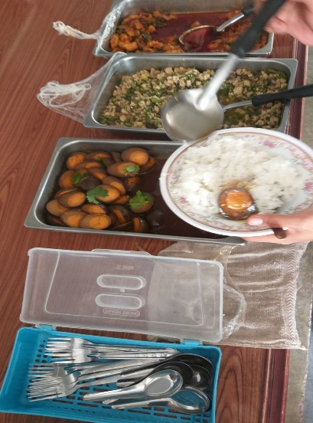
5. โครงการอาหารกลางวัน
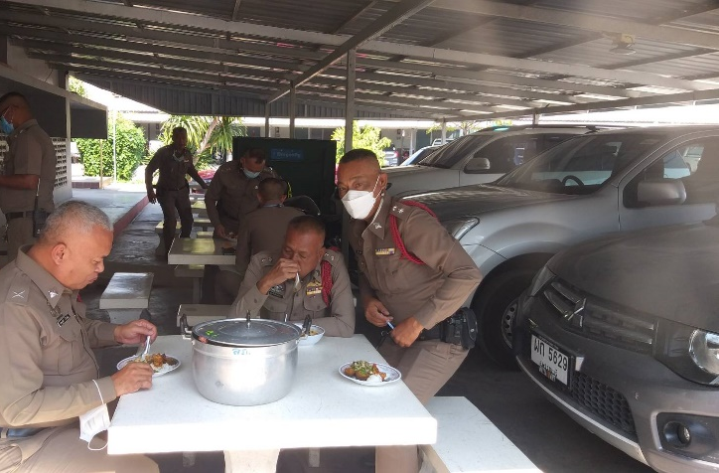
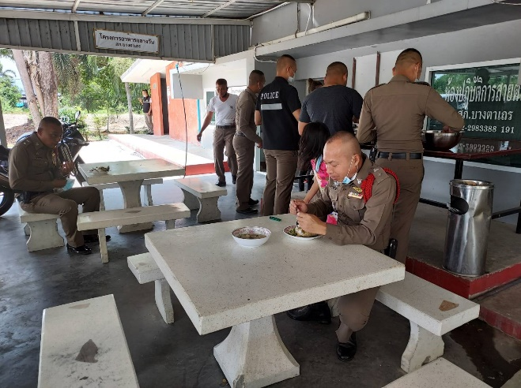
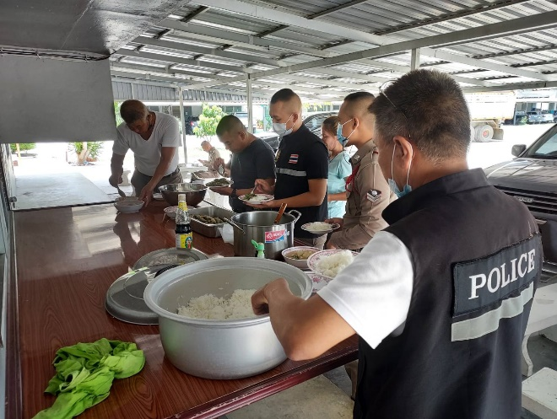

วันที่ 1-31 ธันวาคม 2566 เวลา 12.00 น. พ.ต.อ.ปริญญา เกาชวัต ผกก.สภ.บางตาเถร จัดโครงการอาหารกลางวันแก่ข้าราชการตำรวจ ณ บริเวณด้านหลัง สภ.บางตาเถร มีผู้เข้าร่วมกิจกรรม 30 นาย งบประมาณดำเนินการ 2500 บาท ผู้รับผิดชอบโครงการ : พ.ต.ต. บัณฑิต กลั่นบุศย์ สว.อก.สภ.บางตาเถร

6. การขับเคลื่อนการประเมินคุณธรรมและความโปร่งใสในการดำเนินงาน หน่วยงานภาครัฐ Integrity and Transparency Assesment : ITA

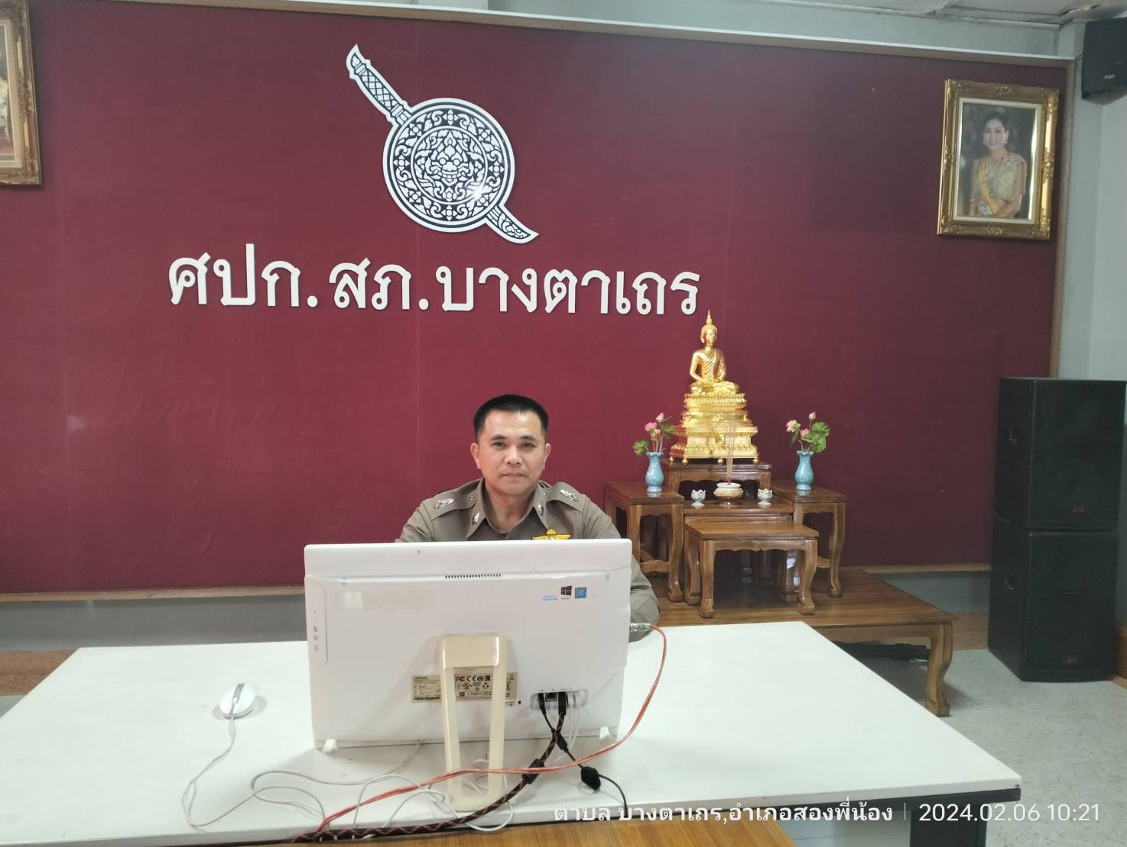

วันที่ 12 มกราคม 2567 เวลา 10.00 น. พ.ต.อ.ปริญญา เกาชวัต ผกก.สภ.บางตาเถร พร้อมด้วย พ.ต.ต.บัณฑิต กลั่นบุศย์ สว.อก.ฯ และร.ต.ต.ถวัลย์ รัตโนสถ รอง สว.(ป.)ฯ รับฟังการประชุมขับเคลื่อนการประเมินคุณธรรมและความโปร่งใสในการดำเนินงานของภาครัฐ(ITA) ประจำปีงบประมาณ 2567 ผ่านระบบจอภาพ zoom ณ ที่ตั้ง ศปก.สภ.บางตาเถร

4

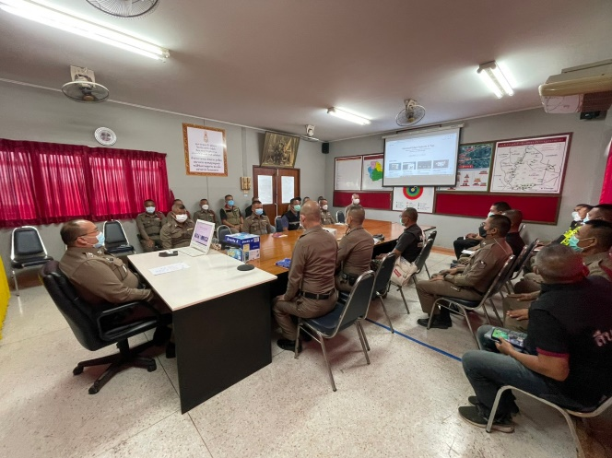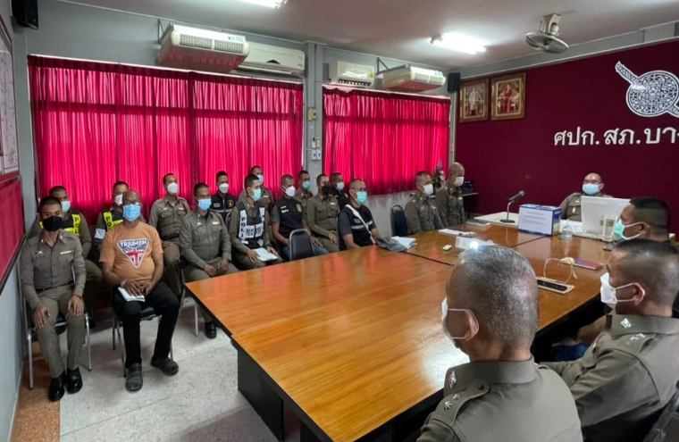
วันที่ 16 มกราคม 2567 เวลา 10.00 น. พ.ต.อ.ปริญญา เกาชวัตร ผกก.สภ.บางตาเถร ได้ประชุมและตรวจติดตามการขับเคลื่อนการประเมินคุณธรรมและความโปร่งใสของหน่วยงานภาครัฐ Integrity and Transperacy Assesment : ITA ประจำปีงบประมาณ พ.ศ. 2567 พร้อมคณะทำงานการประเมินคุณธรรมและความโปร่งใสในการดำเนินงานหน่วยงานภาครัฐฯ สภ.บางตาเถร ตามคำสั่ง สภ.บางตาเถร ที่ 510/2566 ลงวันที่ 25 ธันวาคม 2566 เข้าร่วมประชุม และรับฟังบรรยายสรุป ดังนี้
- ตั้งค่าข้อมูลหน่วยงานเรียบร้อย
- ตั้งค่าการติดต่อเรียบร้อย
- ตั้งค่าจำนวนบุคลากร ข้าราชการตำรวจ 48 นาย ปฏิบัติหน้าที่ในหน่วยไม่ถึง 1 ปี จำนวน - นาย จำนวนผู้ตอบแบบประเมิน 48 นาย
- นำเข้าข้อมูลผู้มีส่วนได้เสีย EIT2 ครบ
- ประเมิน IIT ครบขั้นต่ำและครบเงื่อนไข
- ประเมิน EIT ร้อยละ 19.38
- ปัญหา อุปสรรค ระบบ ITAP คนใช้มาก การเข้าประเมินค่อนข้างช้า
พ.ต.อ.ปริญญา เกาชวัต ได้กำชับการปฏิบัติเพิ่มเติม ดังนี้
1. การประเมิน EIT ดำเนินการให้ได้อย่างน้อยร้อยละ 50
2. การประเมิน OIT ให้ดำเนินการอย่างรอบคอบ ให้ครบทุกตัวชี้วัด ภายในกรอบระยะเวลาที่กำหนด

